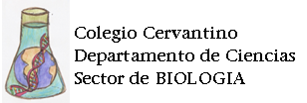

|  |  |
| --- | --- |
| Nombre Alumno: | Curso: Tercero Medio Electivo: |
| Nombre del Profesor: Miriam Arriagada Laferte | Fecha: |

**GUÍA N° 9: EL PROCESO DE FOTOSÍNTESIS**

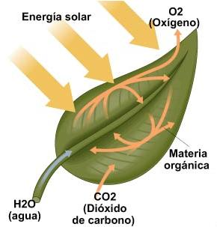

La energía ingresa a los ecosistemas en forma de luz solar a través de la fotosíntesis. En este proceso, los vegetales capturan en la clorofila la energía contenida en la luz solar con el fin de fabricar materia orgánica como la glucosa a partir del dióxido de carbono y del agua (figura 1).  
La clorofila es una compleja molécula orgánica de color verde ubicada dentro de los cloroplastos de las células vegetales. Para que ocurra el intercambio gaseoso (CO2 y O2), las hojas de las plantas tienen unos poros llamados **estomas** por donde penetra el dióxido de carbono (CO2) y se libera el oxígeno (O2) que todos los seres vivos necesitan.  
El proceso de la fotosíntesis consta de dos etapas o fases: la fase inicial o lumínica y la fase secundaria u oscura.

**Fase inicial o lumínica**

En esta fase participa la luz solar. La clorofila capta la energía solar (luz), y se rompe la molécula de agua. Es decir, en presencia de luz se rompe el enlace químico que une el hidrógeno con el oxígeno en la molécula de agua, y debido a esta ruptura se libera el oxígeno hacia el medio ambiente. El hidrógeno que se produce, se “guarda” para ser usado en la segunda etapa de la fotosíntesis: la fase secundaria u oscura.  
Por otra parte, el resto de la energía de la clorofila activada por la luz se almacena en una molécula especial llamada adenosintrifosfato (ATP).

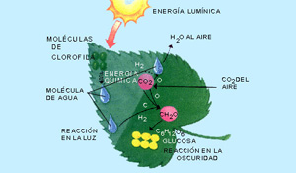**Fase secundaria u oscura**

Esta fase, que ocurre en los cloroplastos, se llama así porque no requiere de la energía de Ia luz, a pesar de que puede haber luz presente.

En esta fase, el hidrógeno y el ATP formados en la etapa lumínica, en presencia de CO2, dan origen a una serie de reacciones químicas, en las cuales se van formando compuestos por la unión de átomos de C, H y O, hasta llegar a formar la glucosa que es el compuesto orgánico final de la fotosíntesis.

La glucosa es una molécula orgánica que está formada por C, H, O; por eso se llama (carbohidrato), y es altamente energética.

Figura1. Esquema general de la fotosíntesis

Las moléculas de glucosa producida en la fotosíntesis circulan a través de la planta y son utilizadas por ella para su desarrollo, crecimiento y reproducción, o se almacena como almidón. El proceso de fotosíntesis es de gran importancia, ya que gracias a él la energía lumínica se transforma en energía química en la síntesis de la glucosa, que es la fuente de alimento de los vegetales mismos y de los primeros organismos consumidores de la cadena alimentaria (herbívoros).  
Los herbívoros son la fuente de alimento de los carnívoros y de esta forma se originan las relaciones de dependencia entre los organismos que componen las redes alimentarias.

**Factores que afectan la tasa fotosintética:**

- La concentración de CO2 atmosférico.

- La luz solar.

- La disponibilidad de agua.

- La temperatura.

|  |  |
| --- | --- |
| Gráfico tasa fotosintética versus intensidad luminosa | Gráfico Tasa fotosintética versus temperatura |
| Figura 2: Tasa fotosintética versus intensidad luminosa | Figura 3. Tasa fotosintética versus temperatura |

La fotosíntesis es el conjunto de reacciones gracias a las cuales las plantas verdes a partir de la energía luminosa transforman el agua y el anhídrido carbónico en oxígeno y sustancias orgánicas ricas en energía.  
Sin el proceso de la fotosíntesis no sería posible la presencia del oxigeno en la atmosfera. Son muchos los seres vivos que dependen del oxigeno que se libera durante la fotosíntesis. Y no solo del oxigeno desprendido sino que la mayor parte de estructuras de los seres vivos para su desarrollo necesitan los productos orgánicos formados durante la fotosíntesis junto a materia inorgánica del propio media ambiente. Por tanto puede decirse que la materia que forma a los seres vivos está formada por materia orgánica.

Pero quizá el hombre depende de forma más directa de la fotosíntesis que el resto de los animales, las plantas y animales emplean el oxigeno con una misión única de subsistencia mientras que el hombre no solo necesita la fotosíntesis para existir sino la creciente demanda de alimentos, el aumento de las necesidades hace que dependamos de una mayor cantidad de oxigeno y por tanto de fotosíntesis.

**Ejercicios**

1. La figura 2 muestra un gráfico que relaciona la tasa fotosintética y la intensidad luminosa. ¿Qué puedes deducir del gráfico?

2. En la figura 3 se muestra la relación que existe entre la temperatura y la tasa fotosintética. ¿Qué deduces del gráfico?

3. En este gráfico hay una tercera variable que es la luminosidad: ¿cómo afecta en la tasa fotosintética?

4. ¿Cuáles son las materias primas de la fotosíntesis?

5. ¿Qué productos resultan en la fotosíntesis?

6. ¿Qué sucedería si no hubiera energía solar?

7. ¿Qué sucedería si no existieran los vegetales?